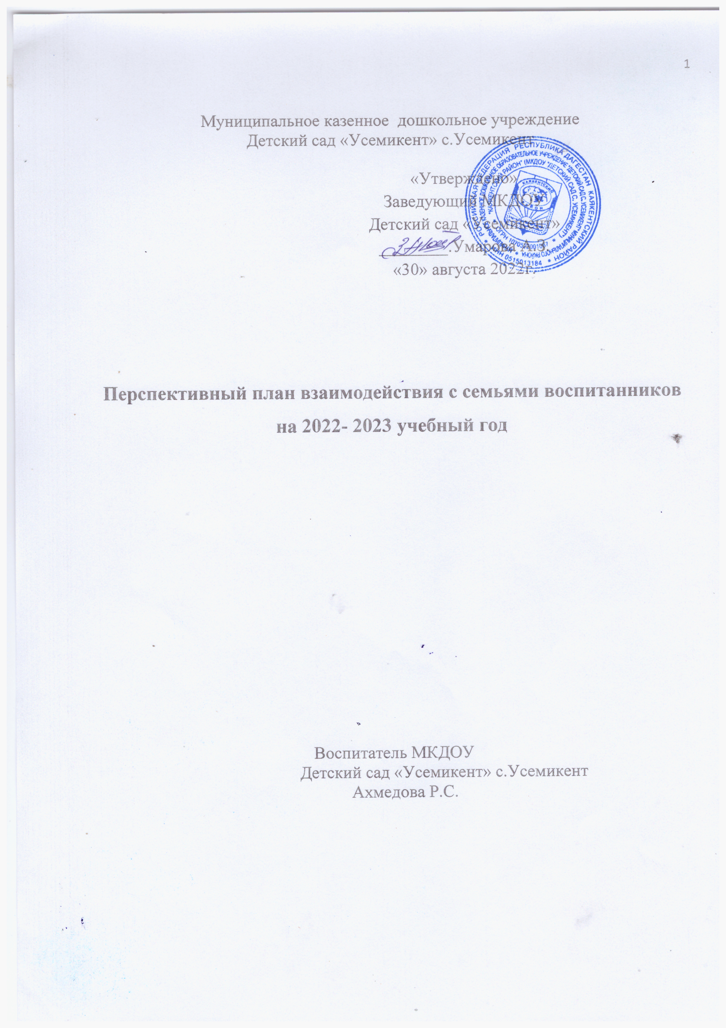

**Основные задачи взаимодействия детского сада с семьей**

1.Изучение отношения педагогов и родителей к различным вопросам воспитания, обучения, развития детей, условий организации разнообразной деятельности в детском саду и семье;

2.Знакомство педагогов и родителей с лучшим опытом воспитания в детском саду и семье, а также с трудностями, возникающими в семейном и общественном воспитании дошкольников;

3.Информирование друг друга об актуальных задачах воспитания и обучения детей и о возможностях детского сада и семьи в решении данных задач;

4.Создание в детском саду условий для разнообразного по содержанию и формам сотрудничества, способствующего развитию конструктивного взаимодействия педагогов и родителей с детьми;

5.Привлечение семей воспитанников к участию в совместных с педагогами мероприятиях, организуемых в ДОУ (районе);

6.Поощрение родителей за внимательное отношение к разнообразным стремлениям и потребностям ребенка, создание необходимых условий для их

удовлетворения в семье.

**Основные направления и формы взаимодействия с семьей**

1.Взаимопознание и взаимоинформирование:

1.Анкетирование

2.Стенды – обновление стендовой информации еженедельно, согласно основной теме периода.

3.Индивидуальное консультирование – по запросу родителей, по рекомендации специалистов, ситуационно.

4.Информация на сайте детского сада – периодически, согласно плану учреждения.

2.Непрерывное образование воспитывающих взрослых:

1.Родительские собрания – по плану дошкольного образовательного учреждения

2.Педагогические гостиные.

3.Лекции, семинары.

4.Мастер-классы.

5.Проекты, игры.

3.Совместная деятельность педагогов, детей и взрослых:

1.Семейный календарь.

2.Семейные праздники, спортивные соревнования.

3.Совместные походы и экскурсии.

4.Участие в экологических акциях, проектная деятельность.

5.Привлечение родителей к изготовлению пособий и пополнению ППРС

4. Рекомендации, советы для занятий с детьми дома:

1.Литературные странички.

2.Медиатека, информационные ресурсы.

3.Буклеты, консультации музыкального руководителя.

**Перспективный план взаимодействия с семьями**

**воспитанников средней группы**

|  |  |  |  |
| --- | --- | --- | --- |
| **Сентябрь** | | | |
| **Сроки** | **Мероприятие** | **Цели** | **Ответственный** |
| **1 неделя** | Тематический праздник «День знаний» | Привлекать родителей к организации праздников в детском саду, создать благоприятный психологический климат в группе. | Воспитатели  Муз. руководитель |
| **2 неделя** | Организационное родительское собрание «Возрастные особенности детей 4-5 лет». | Знакомство родителей с требованиями программы воспитания в детском саду детей 4-5 лет. | Воспитатели |
| Памятка для родителей «Готовность ребенка в детсад». | Психолого – педагогическое просвещение родителей | Воспитатели |
| **3 неделя** | Консультация «Режим дня и его значение в жизни ребенка» | Приобщать родителей к жизни детского сада, объяснить значение режима для развития и обучения детей. | Воспитатели |
| **4 неделя** | Тематический праздник «День воспитателя и работников дошкольного образования» | Привлекать родителей к активному сотрудничеству с работниками ДОУ. | Воспитатели  Муз. руководитель |
| Консультация для родителей «Осторожно! Дорога!» | Акцентировать внимание родителей о безопасности детей на дороге. | Воспитатели |

|  |  |  |  |
| --- | --- | --- | --- |
| **Октябрь** | | | |
| **Сроки** | **Мероприятие** | **Цели** | **Ответственный** |
| **1 неделя** | Папка-передвижка для родителей «Дорожная азбука для детей». | Повышение компетентности родителей в вопросе охраны жизни и здоровья детей. | Воспитатели |
| **2 неделя** | Консультация «Осенние прогулки с детьми». | Повышение компетентности родителей в вопросе прогулок с детьми в осенний период. | Воспитатели |
| **3 неделя** | Консультация «Осень и простуды». | Распространение педагогических знаний среди родителей, теоретическая помощь родителям в вопросах здоровья детей. | Воспитатели  Ст. медсестра |
| Индивидуальные беседы с родителями о необходимости вакцинации против гриппа. |
| **4 неделя** | Осенний праздник для детей и родителей «Золотая осень». | Вовлекать родителей в совместное с детьми творчество, призывать их развивать творческие способности своих детей. | Воспитатели  Муз. руководитель |
|  | Выставка детских поделок из природного материала «Осенние фантазии» |  |

|  |  |  |  |
| --- | --- | --- | --- |
| **Ноябрь** | | | |
| **Сроки** | **Мероприятие** | **Цели** | **Ответственный** |
| **1 неделя** | Консультация «Приобщение детей к физической культуре и спорту». | Показать родителям необходимость для приобщения ребенка к физической культуре и спорту в семье. | Воспитатели |
| **2 неделя** | Памятка для родителей: «Правила пожарной безопасности». | Объединение усилий педагогов и родителей по приобщению детей к основам пожарной безопасности. | Воспитатели |
| **3 неделя** | Консультация «Как провести выходной день с ребёнком?». | Предложить родителям ряд мероприятий и приёмов проведения выходного дня с ребёнком. | Воспитатели |
| Родительское собрание «Здоровый образ жизни. Нужные советы». | Создание условий для осознания родителями необходимости совместной работы детского сада и семьи. | Воспитатели |
| **4 неделя** | Концерт, посвященный Дню матери  Конкурс рисунков «Мамы всякие нужны» | Воспитание у детей любви к маме, расширение представлений о женских профессиях, приобщение родителей к жизни детского сада. | Воспитатели  Муз. руководитель |

|  |  |  |  |
| --- | --- | --- | --- |
| **Декабрь** | | | |
| **Сроки** | **Мероприятие** | **Цели** | **Ответственный** |
| **1 неделя** | Консультация «Грипп. Меры профилактики. Симптомы данного заболевания». | Ознакомление родителей с основными факторами, способствующими укреплению и сохранению здоровья детей в домашних условиях и условиях детского сада. | Ст. медсестра |
| Индивидуальная консультация «Формирование самостоятельности у детей» | Распространение педагогических знаний среди родителей по вопросам воспитания самостоятельности у детей. | Воспитатели |
| **2 неделя** | Консультация «Готовим руку дошкольника к письму». | Дать рекомендации родителям по подготовке ребёнка к школе. | Воспитатели |
| **3 неделя** | Индивидуальная консультация «Безопасность ребенка в зимний период ». | Пропаганда безопасного поведения ребенка на улице зимой. | Воспитатели |
| **4 неделя** | «Новогодняя сказка» - утренник для детей и родителей. | Вовлечь родителей  и детей в подготовку к новогоднему празднику. | Воспитатели  Муз. руководитель |
| Выставка творческих работ «Зимняя сказка» | Развивать творчество у родителей, способствовать совместному времяпрепровождению родителей и детей | Воспитатели |

|  |  |  |  |
| --- | --- | --- | --- |
| **Январь** | | | |
| **Сроки** | **Мероприятие** | **Цели** | **Ответственный** |
| **1 неделя** | Оформление папки-передвижки «Традиции родного края» | Прививать семьям народные традиции. | Воспитатели |
| **2 неделя** | Выставка рисунков « Моё село» |  | Воспитатель |
| **3 неделя** | Индивидуальные беседы «Закаливание – одна из форм профилактики простудных заболеваний детей». | Повышение педагогической культуры родителей в вопросах закаливания. | Медсестра |
|  |  |
| **4 неделя** | Консультация «Как развивать память у детей». | Формирование единого подхода к развитию памяти детей в детском саду и дома | Воспитатели |

|  |  |  |  |
| --- | --- | --- | --- |
| **Февраль** | | | |
| **Сроки** | **Мероприятие** | **Цели** | **Ответственный** |
| **1 неделя** | Буклет "Что должен знать и уметь ребенок 4-5 лет" | Педагогическое просвещение родителей. | Воспитатели |
| **2 неделя** | Консультация «Как сделать зимнюю прогулку с ребёнком приятной и полезной?». | Выявление и анализ информации об условиях здорового образа жизни в семьях воспитанников. | Воспитатели |
| **3 неделя** | Праздник "День защитника отечества" | Установление эмоционального контакта между педагогами, родителями, детьми, улучшение детско - родительских отношений. | Воспитатели  Муз. руководитель |
| Выставка рисунков «Защитники родины» | Способствовать развитию творческих способностей детей. | Воспитатели |
| **4 неделя** | Родительское собрание «Сотрудничество семьи и ДОУ» | Совершенствование психолого-педагогических знаний родителей. | Воспитатели |

|  |  |  |  |
| --- | --- | --- | --- |
| **Март** | | | |
| **Сроки** | **Мероприятие** | **Цели** | **Ответственный** |
| **1 неделя** | Оформление родительского уголка на весеннюю тему: «Весна – красна». | Привлечение внимания родителей к новой информации в уголке. | Воспитатели |
| **2 неделя** | Выставка поделок «Для любимой мамочки!» | Демонстрация творческих способностей детей, умений и навыков. | Воспитатели |
| Утренник, посвящённый мамам «Добрые, любимые, родные!» | Установление эмоционального контакта между педагогами, родителями, детьми, улучшение детско- родительских отношений. | Воспитатели  Муз. руководитель |
| **3 неделя** | Выставка детских рисунков «Моя мама» | Демонстрация творческих способностей детей, умений и навыков. | Воспитатели |
| **4 неделя** | Консультация «Как предупредить авитаминоз весной» | Повышение педагогической культуры родителей.  Предложить ряд витаминов и добавок к пищи детей весной. | Ст. медсестра |

|  |  |  |  |
| --- | --- | --- | --- |
| **Апрель** | | | |
| **Сроки** | **Мероприятие** | **Цели** | **Ответственный** |
| **1 неделя** | Индивидуальная консультация «Правильная осанка у ребенка: советы родителям». | Ознакомление родителей с основными факторами, влияющими на здоровье ребёнка. Распространение педагогических знаний среди родителей по сохранению правильной осанки у будущих школьников. | Воспитатели |
| **2 неделя** | Конкурс творческих работ «День космонавтики» | Реализация единого воспитательного подхода к вопросам познания детьми окружающего мира. | Воспитатели |
| **3 неделя** | Памятка «Дорога не терпит шалости -наказывает без жалости!» | Реализация единого воспитательного подхода по обучению детей правилам дорожного движения в детском саду и дома. | Воспитатели |
| **4 неделя** | Привлечение родителей к субботнику на участке группы. | Способствовать развитию совместной трудовой деятельности детей и родителей. | Воспитатели |

|  |  |  |  |
| --- | --- | --- | --- |
| **Май** | | | |
| **Сроки** | **Мероприятие** | **Цели** | **Ответственный** |
| **1 неделя** | Родительское собрание «Итоги года».  Показ итогового занятия для родителей. | Подвести итоги за учебный год, поощрить активных родителей благодарностями  Демонстрация сформированных умений и навыков, знаний детей, полученных в течение учебного года. | Воспитатели |
| **2 неделя** | Оформление стенда «День Победы». | Развивать патриотические чувства у детей. | Воспитатели |
| Выставка рисунков «Этот день Победы» | Воспитатели |
| **3 неделя** | Памятка родителям: «Безопасное поведение детей на дороге» | Распространение педагогических знаний среди родителей, помощь родителям в вопросах воспитания и развития детей. | Воспитатели |
| Папка-передвижка «Красный, жёлтый, зелёный». | Реализация единого воспитательного подхода по обучению детей правилам дорожного движения в детском саду и дома. | Воспитатели |
| **4 неделя** | Фото - вернисаж «Вот и стали мы на год взрослей». | Укреплять дружеские взаимоотношения в коллективе группы. | Воспитатели |
|  |  |  |